## 【团建活动】深圳大鹏-海色山海经

**主题**：4月平台踏春山海

**时间**：4月10日7：30~21：30

**行程安排**：

07:30 指定地点集合（请调好闹钟，做好计划；**记得吃早餐**）；  
07:50 准时出发，在车上领队介绍路线、行安排、注意事项，大家互动；  
11:30 到达餐厅午餐

（午餐内容：1白灼海虾，2猪骨冬瓜汤，3扇贝蒜粉蒸，4花蟹姜葱炒，5清蒸石蚌 鱼，6大鹏土窑鸡，7红烧茄子，8咸菜焖猪肉，9肉沫煮豆腐，10子姜焖鸭，11 时蔬）  
12:30 到达杨梅坑停车，**换乘快艇**进入；  
13:00 到达鹿嘴山庄，拍摄人鱼洞，打卡电影《美人鱼》拍摄地；  
13:30 开始沿着登山道登山，一路上阶梯，如果**不想登山**的小伙伴可以在鹿嘴山庄附近的 **海滩自由玩耍**；  
15:40 登上大雁顶，拍**大合照（横幅内容【**平台部祝数说故事6周年生日快乐，继续666~**】）**，从这里，可以俯瞰远处山海相连的美景；  
16:00 在大雁顶稍作休息，原路下山，沿途经过5个观景台；  
17:20 下到山脚，休息片刻，乘坐快艇前往杨梅坑停车场，体验一把冲浪的快感  
18:00 到达杨梅坑停车场，集合上车，开始返程；  
21:20 到达广州解散。

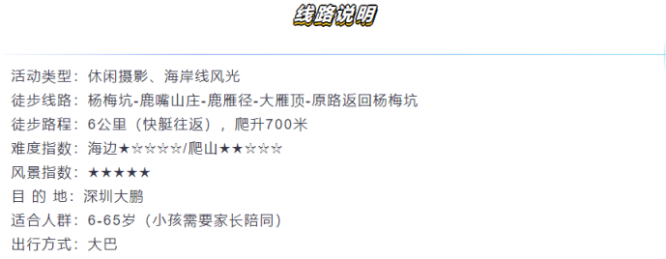

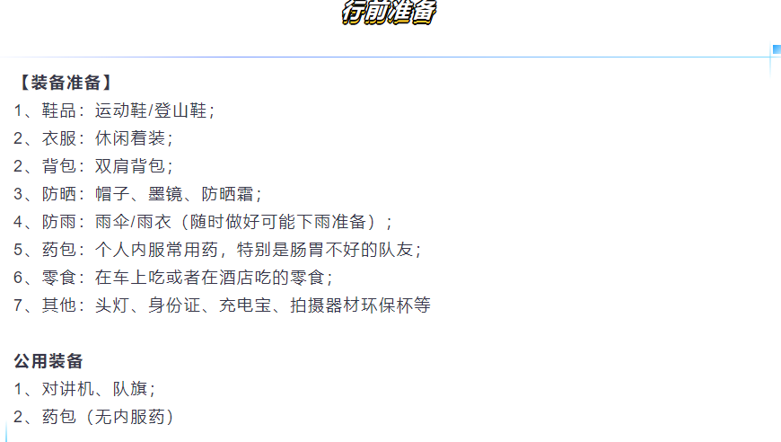

到时候抵达后发放一瓶水，建议小伙伴可以自带多一瓶水（最好是带电解质的，补充能量）。

**Tips**：【https://c.xiumi.us/board/v5/36SKK/215435307】